АМАНАКСКИЕ Распространяется бесплатно
ВЕСТИ
28 ноября 2018г №78(289)ОФИЦИАЛЬНО
Информационный вестник Собрания представителей сельского поселения Старый Аманак
муниципального района Похвистневский Самарской области
Администрации сельского поселения Старый Аманак муниципального района Похвистневский

Оперуполномоченный ОНК МО МВД России «Похвистневский» старший лейтенант полиции Борис Харитонов в рамках акции "Сообщи, где торгуют смертью" провёл лекцию для учащихся 1 и 2 курса Губернского колледжа города Похвистнево.
Сначала Борис Харитонов рассказал подросткам о видах наркотических средств: медицинских, отпускаемых по рецепту для тяжело больных людей, растительных и синтетических. К особо опасным наркотическим сродства относят синтетические, так как они вызывают не только моментальное привыкание, но и в большинстве случаев употребления летальный исход. На организм человека пагубно влияют, абсолютно все виды наркотиков. Вследствие их употребления, уничтожаются клетки мозга, печени и других жизненно важных органов человека.
Часто человек, употребляющий наркотики ведёт асоциальный образ жизни: нигде не работает, ворует, - родные и близкие от него отворачиваются. Наркозависимые люди обречены на жизнь, которая сводится, лишь к добыче новой дозы наркотика, у них нет других интересов и увлечений.
За сбыт, хранение и употреблением наркотических средств в Российской Федерации предусмотрено ряд статей уголовного кодекса, санкции которых предусматривают наказание вплоть до высшей меры. Также, стоит отметить, что за вовлечение несовершеннолетних к употреблению наркотиков и их сбыту – противозаконно.
По окончанию мероприятия Борис Харитонов напомнил учащимся номера телефонов доверия, номер дежурной части, а также дал личный номер, для прямой связи. Студенты задавали немало вопросов, таких, как «Можно ли сообщать в полицию о фактах сбыта наркотиков анонимно через Интернет-ресурсы?» или «Как отговорить друга от повторного приёма запрещённых средств?» На все интересующие вопросы были даны правовые разъяснения.
Руководители образовательного учреждения поблагодарили сотрудника полиции за познавательную и полезную беседу, в свою очередь Борис Харитонов пообещал, что подобные мероприятия в последующем будут проводиться на постоянной основе

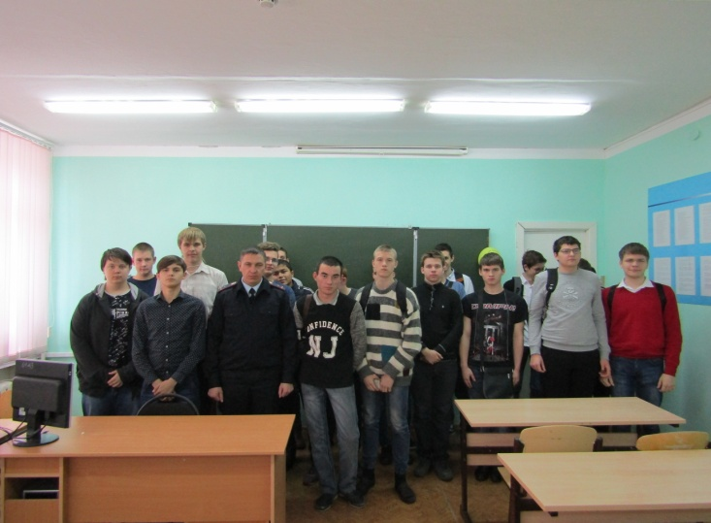

В минувшее воскресенье - в День Матери сотрудники ДПС ОГИБДД МО МВД России "Похвистневский" старший инспектор ДПС майор полиции Виталий Яковлев, инспектор ДПС лейтенант полиции Алмат Куздавлетов и инспектор по пропаганде БДД младший лейтенант полиции Елена Харитонова останавливали машины преимущественно с водителями прекрасного пола, поздравляя их с Днём матери. Если в остановленном автомобиле находился маленький пассажир, то ему дарили сладкий сюрприз и фликер. Хочется заметить, что водители-женщины меньше пренебрегают своей безопасностью, и безопасностью своих пассажиров. Все остановленные автоледи и их пассажиры были пристёгнуты и правил не нарушали. А за это каждой из них были подарены цветы.

В дежурную часть МО МВД России «Похвистневский» обратились две жительницы одного из многоквартирных домов села Подбельск Похвистневского района 1984 годов рождения с заявлением, о том, что у них были похищены велосипеды стоимостью 10000 и 18000 рублей, которые хранились в подъезде прикрепленные к перилам тросовым замком.
Сотрудники полиции выехали по адресу потерпевших, провели поквартирный обход и опросили возможных свидетелей преступления. Также были отработаны версии совершения похищения велосипедов, ранее привлекавшиеся к уголовной ответственности за имущественные преступления местные жители.
В ходе оперативно-розыскных мероприятий было выявлено, что к краже велосипедов могут быть причастны ранее судимый 24-летний житель села Подбельск и ранее не привлекавшийся к уголовной ответственности 20-летний молодой человек.
Предполагаемые преступники были вызваны в отдел внутренних дел, где признались в совершении кражи и пояснили, что в момент её совершения были пьяны и зашли в подъезд с целью погреться, но увидев велосипеды, решили добраться на них домой. После чего оба велосипеда оставили на хранение к 24-летнему подозреваемому.
По признакам преступления предусмотренного частью 2 статьи 158 Уголовного кодекса Российской Федерации возбуждены уголовные дела. Санкции статьи предусматривают наказание до пяти лет лишения свободы. Велосипеды изъяты и возвращены владельцам. Ведётся следствие.

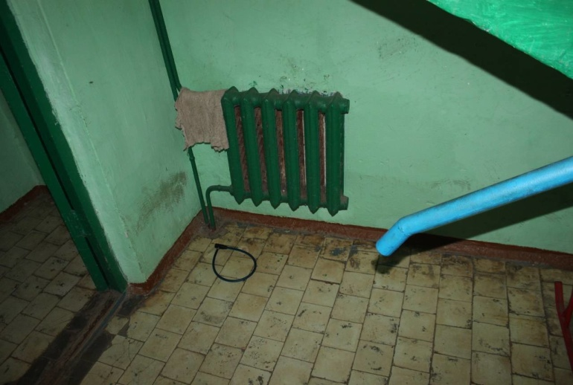

29.11.2018г. в 05:25, водитель 1981 года рождения, управляя автомобилем ВАЗ-21074, двигаясь по автодороге «Самара-Бугуруслан-Малое Ибряйконо-Ясная Поляна» со стороны с. М.Ибряйкино в направлении г. Похвистнево, на 156км на нерегулируемом перекрестке неравнозначных дорог не уступил дорогу транспортному средству, приближающемуся по главной дороге, в результате чего совершил столкновение с автомобилем ВАЗ 2115,под управлением водителя 1977 года рождения, который двигался по а/д «Самара-Бугуруслан» в направлении г. Бугуруслан. В результате ДТП пострадали: водитель транспортного средства ВАЗ 21074, водитель автомобиля ВАЗ 211540, и пассажир автомобиля ВАЗ 211540.

ЗАКЛЮЧЕНИЕ О РЕЗУЛЬТАТАХ ПУБЛИЧНЫХ СЛУШАНИЙ

по проекту «О внесении изменений в Правила землепользования и застройки сельского поселения Старый Аманак муниципального района Похвистневский Самарской области»

Дата оформления заключения: «28» ноября 2018 г.

Количество участников публичных слушаний, которые приняли участие в публичных слушаниях: 4 человека

Наименование проекта, рассмотренного на публичных слушаниях:
проект Правил землепользования и застройки сельского поселения Старый Аманак муниципального района Похвистневский Самарской области «О внесении изменений в Правила землепользования и застройки сельского поселения Старый Аманак муниципального района Похвистневский Самарской области»

Реквизиты протокола публичных слушаний, на основании которого подготовлено заключение: «25» ноября 2018 г.
Содержание внесенных предложений и замечаний граждан, являющихся участниками публичных слушаний и постоянно проживающих на территории, в пределах которой проводятся публичные слушания: 4 человека

К проекту Правил землепользования и застройки сельского поселения Старый Аманак муниципального района Похвистневский Самарской области «О внесении изменений в Правила землепользования и застройки сельского поселения Старый Аманак муниципального района Похвистневский Самарской области» претензий не имею
Предлагаю принять проект «О внесении изменений в Правила землепользования и застройки сельского поселения Старый Аманак муниципального района Похвистневский Самарской области»
Считаю, что проект «О внесении изменений в Правила землепользования и застройки сельского поселения Старый Аманак муниципального района Похвистневский Самарской области», следует одобрить
Предлагаю принять проект «О внесении изменений в Правила землепользования и застройки сельского поселения Старый Аманак муниципального района Похвистневский Самарской области»

Содержание внесенных предложений и замечаний иных участников публичных слушаний: не высказаны

Аргументированные рекомендации организатора публичных слушаний о целесообразности или нецелесообразности учета внесенных участниками публичных слушаний предложений и замечаний по результатам публичных слушаний и выводы по результатам публичных слушаний:
Утвердить проект Правил землепользования и застройки сельского поселения Старый Аманак муниципального района Похвистневский Самарской области
«О внесении изменений в Правила землепользования и застройки сельского поселения Старый Аманак муниципального района Похвистневский Самарской области»

Глава сельского поселения Старый Аманак
муниципального района Похвистневский
Самарской области _________ В.П.Фадеев
(подпись) (Ф.И.О.

УЧРЕДИТЕЛИ: Администрация сельского поселения Старый Аманак муниципального района Похвистневский Самарской области и Собрание представителей сельского поселения Старый Аманак муниципального района Похвистневский Самарской области
ИЗДАТЕЛЬ: Администрация сельского поселения Старый Аманак муниципального района Похвистневский Самарской области
Адрес: Самарская область, Похвистневский Газета составлена и отпечатана исполняющий
район, село Старый Аманак, ул. Центральная в администрации сельского поселения обязанности главного
37 а, тел. 8(846-56) 44-5-73 Старый Аманак Похвистневский район редактора
Самарская область. Тираж 100 экз Н.М.Лисицына

